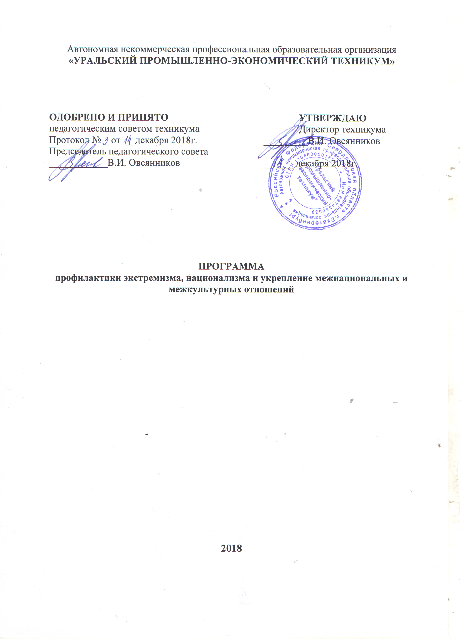

ВВЕДЕНИЕ
Настоящая программа разработана в соответствии с требованиями Федерального закона от 25 июля 2002 г. N 114-ФЗ"О противодействии экстремистской деятельности", с целью реализации Стратегии противодействия экстремизму в Российской Федерации до 2025 года, утвержденной Указом Президента РФ от 28.11.2014.
В Стратегии государственной национальной политики Российской Федерации на период до 2025 года отмечается, что Российское государство создавалось как единение народов, системообразующим ядром которого исторически выступал русский народ. Благодаря объединяющей роли русского народа, многовековому межкультурному и межэтническому взаимодействию на исторической территории Российского государства сформировались уникальное культурное многообразие и духовная общность различных народов.
1. ПАСПОРТ ПРОГРАММЫ
Цель программы – Профилактика и противодействие экстремистской деятельности в молодежной среде АН ПОО «Уральский промышленно-экономический техникум» (далее – Техникум), формирование установок у обучающихся по недопущению проявлений национального и религиозного экстремизма, профилактике проявлений ксенофобии, укреплению толерантности.

Основные задачи программы - Обеспечить локальную нормативно-правовую базу системы профилактики экстремизма в молодежной среде Техникума, сформировать научно-методическое обеспечение профилактики экстремизма, создать систему альтернативных площадок для реализации потенциала молодежи и включения её в социально одобряемые виды деятельности, скорректировать кадровую и организационную систему функционирования в Техникуме для реализации основной цели.

Срок реализации – 2019-2025 годы.
Обоснование необходимости принятия Программы
Экстремизм является одной из наиболее сложных социально-политических проблем современного российского общества. Экстремистские проявления оказывают негативное влияние на развитие социально-экономических, гражданско-правовых отношений в обществе и в государстве.
Под влиянием социальных, политических, экономических факторов в молодежной среде, наиболее подверженной деструктивному влиянию со стороны общества, формируются экстремистские настроения и проявления. Молодежная среда является основным кадровым потенциалом экстремистских организаций и формирований.
Это та самая возрастная группа, которая составляет контингент обучающихся в техникуме. Они находятся на такой ступени развития в обществе, когда ещё не определены их социально-экономические факторы и не сформированы гражданско-правовые факторы: семья, собственность, перспективная стабильная работа, чёткие политические предпочтения и другое.
Причинами возникновения экстремистских проявлений в молодежной среде являются следующие факторы:
Обострение социальной напряженности в молодежной среде;
- Криминализация ряда сфер общественной жизни (широкое вовлечение молодых людей в криминальные сферы бизнеса);
- Изменение ценностных ориентаций (значительную опасность представляют зарубежные и религиозные организации и секты, насаждающие религиозный фанатизм и экстремизм, отрицание норм и конституционных обязанностей, а также чуждые российскому обществу ценности);
- Использование в деструктивных целях психологического фактора (агрессия, свойственная молодежной психологии, активно используется опытными лидерами экстремистских организаций для осуществления акций экстремистской направленности);
- Использование сети Интернет в противоправных целях (обеспечивает радикальным общественным организациям доступ к широкой аудитории и пропаганде своей деятельности, возможность размещения подробной информации о своих целях задачах, времени и месте встреч, планируемых акциях) и др.
Деятельность по профилактике экстремистских проявлений в молодежной среде должна быть направлена на молодых людей, чья жизненная ситуация позволяет предположить возможность их включения в поле экстремистской активности. К таким категориям могут быть отнесены:
- выходцы из неблагополучных, социально-дезориентированных семей, с низким
социально-экономическим статусом, недостаточным интеллектуальным уровнем, имеющим склонность к трансляции девиаций (алкоголизм, наркомания, физическое и морально-нравственное насилие);
- «золотая молодежь», склонная к безнаказанности и вседозволенности, экстремальному досугу и рассматривающая участие в экстремистской субкультуре как естественную форму времяпрепровождения;
- дети, подростки, молодежь, имеющие склонность к агрессии, силовому методу решения проблем и споров, с неразвитыми навыками рефлексии и саморегуляции;
- носители молодежных субкультур, участники неформальных объединений и склонных к девиациям уличных компаний;
- члены экстремистских политических, религиозных организаций, движений, сект.
В Программе задана модель работы по профилактике экстремизма на основе взаимодействия объекта и предмета профилактической работы (таблица 1).

Таблица 1
Модель взаимодействия объекта и предмета деятельности
по профилактике экстремизма в молодежной среде

Предмет профилактики | Объект профилактики
 | Молодежь в целом | Молодежные группы, находящиеся в зоне риска
Улучшение среды | Оптимизация молодежной среды в целом | Разработка и внедрение методов разрушения экстремистского пространства, создание на его месте конструктивных социальных зон для молодежи
Воздействие на личность | Формирование ответственной, успешной личности, ориентированной на ценности гражданственности и патриотизма | Разработка системы, ориентированной на профилактику ненормативной агрессии и экстремистской активности
На основе взаимодействия объекта и предмета профилактики сформулированы цели и задачи Техникума в этом направлении:
- создание условий для снижения агрессии, напряженности, экстремистской активности в среде молодежи;
- создание условий для воспитания успешной, эффективной, толерантной, патриотичной, социально ответственной личности;
- ✓ создание условий для повышения жизненных шансов подростков и молодежи, оказавшихся в сложной жизненной ситуации;
- развитие конструктивной социальной активности подростков и молодежи.
- ЦЕЛИ И ЗАДАЧИ ПРОГРАММЫ
Основной целью Программы является профилактика и противодействие экстремистской деятельности в молодежной среде техникума.
Реализация Программы позволит решить основные задачи:
- обеспечить локальную нормативно-правовую базу системы профилактики экстремизма в молодежной среде техникума,
- сформировать научно-методическое обеспечение профилактики экстремизма,
- создать систему альтернативных площадок для реализации потенциала молодежи и включения её в социально одобряемые виды деятельности,
- скорректировать кадровую и организационную систему функционирования в техникуме для реализации основной цели.
Программа представляет собой совокупность мероприятий, позволяющих снизить агрессию, напряженность, экстремистскую активность в молодежной среде, создать условия для воспитания толерантной, патриотичной, социально ответственной личности, развить социальную активность молодежи и повысить шансы социальной адаптации молодежи, оказавшейся в трудной жизненной ситуации.
При реализации Программы необходимо:
- обеспечить взаимодействие между всеми структурными подразделениями техникума и инженерно-педагогическими работниками,
- организовать работу с органами внутренних дел в вопросах профилактики непринятия экстремистских настроений,
- привлекать к профилактической работе священнослужителей.

3. ОСНОВНЫЕ НАПРАВЛЕНИЯ ПРОФИЛАКТИКИ ЭКСТРЕМИСТСКОЙ АКТИВНОСТИ

- Информационно-просветительская деятельность –деятельность, направленная на пропаганду знаний социального ипсихологического характера среди всех участников образовательного процесса;

2. Интерактивная деятельность –деятельность,которая построена в режиме активного общения и ведет к взаимопониманию, взаимодействиюк совместному решению общих, но значимых для каждого участника задач;

3. Альтернативнаядеятельность–деятельность,организованная в свободное от учебы время и направленная на развитие позитивной активности всехучастников образовательного процесса и не упоминает впрямую данное социальное явление.
Мероприятия, проводимые с целью профилактической работы позволяют:
- укоренить в Техникуме дух нетерпимости к агрессии, насилию, межнациональной розни;
- выработать умение решать конфликты ненасильственным путем; выработать терпимое, доброжелательное отношение к людям, независимо от их национальности, вероисповедания, социальной принадлежности, вкусов и интересов; воспитывать понимание не допустимости экстремистских настроений, так как они ведут к терроризму, локальным войнам и расколу общества, противостояние в котором может привести к непоправимым последствиям; воспитывать навыки понимания красоты и мудрости национальных обрядов посредством изучения культурологических традиций, уклада жизни, особенностей разных народов.
Таким образом, данные мероприятия помогут в определенной степени снизить тот негативный эффект, который испытывает общество и государство в связи с проявлениями экстремизма.
На заключительном этапе организации профилактической работы в Техникуме должен осуществляться мониторинг эффективности как самих мероприятий, так и результатов профилактической деятельности, с целью внесения необходимых коррективов в планирование работы на следующий период.

4. ОСНОВНЫЕ СУБЪЕКТЫ, ФОРМЫ И СОДЕРЖАНИЕ РАБОТЫ
ТЕХНИКУМА ПО ПРОФИЛАКТИКЕ ЭКСТРЕМИЗМА
И УКРЕПЛЕНИЮ МЕЖНАЦИОНАЛЬНЫХ ОТНОШЕНИЙ, МЕЖКУЛЬТУРНЫХ ОТНОШЕНИЙ

- Работа с обучающимися:
  - общая воспитательная педагогическая работа с детьми;
  - работа с детьми «группы риска»;
  - работа с детьми, принимавшими участие в противоправных акциях;
- Работа с педагогическим составом:
  - подготовка учителей к ведению профилактической работы;
  - организационно-методическая профилактическая работа.
- Работа с родителями:
  - информирование и консультирование родителей по данной проблеме;
  - индивидуальная работа с семьями.
Условиями эффективной профилактики экстремизма являются:
Организация ранней профилактики экстремизма, ее системность и целенаправленность; сочетание индивидуальных форм работы и комплексного подхода к проведению воспитательных и профилактических мер; непрерывность процесса профилактической деятельности; направленность на всех участников образовательного процесса.

Использование интерактивных методов обучения: тренинговые занятия, деловые игры, диспуты, дискуссии, классные часы, ролевое моделирование, конкурсы творческих работ и т.п.

Создание условий для:
- формирования ориентации детей на ценности ненасилия, толерантности, справедливости, законности как нравственную основу поведения в социальных конфликтах и как принцип их конструктивного разрешения;
- развития критического мышления, навыков групповой работы, формирования умения вести диалог и аргументировать свою позицию, находить компромиссные решения обсуждаемых проблем;
- воспитания терпимости к чужому мнению; формирования
коммуникативных связей в образовательной организации, семье, в социуме;
  - формирования системы нравственных ценностей на основе распространения этнокультурных традиций всех участников образовательного процесса;
  - формирования позитивной «Я-концепции» у учащихся по выработке у них адекватной самооценки.

Формы работы с обучающимися: классные часы; лекция ;беседа ;семинар; конференция; тренинг; ролевая и деловая игра; мозговой штурм; круглый стол; дискуссия; конкурс творческих работ (конкурс рисунков, стенгазет, книжная выставка); показ видеоматериалов, кинофильмов с обсуждением.
Возможная тематика мероприятий:
«Молодежь против экстремизма», «Благодеяние – от слова «благо»», «Культурный мир России», «Опасность экстремизма», «Мы разные, но мы вместе!», Час общения «Я и мы», «Терроризм – угроза, которая касается каждого».
Тематика родительских собраний:
«Давайте познакомимся: современные молодёжные движения», «Ваш ребёнок вечером дома?», «Экстремизм – это опасно!».

5. СЛОВАРЬ УПОТРЕБЛЯЕМЫХ ТЕРМИНОВ

- Гражданская идентичность – осознание принадлежности к сообществу граждан того или иного государства, имеющее для индивида значимый смысл, основанное на признаке (качестве) гражданской общности, характеризующем ее как коллективного субъекта. Гражданская идентичность является компонентом социальной идентичности, то есть индивидуального знания о том, что «персона» принадлежит некоторой социальной группе вместе с эмоциональным и ценностным персональным смыслом группового членства.
2. Мультикультурализм — политика, направленная насохранение и развитие в отдельно взятой стране и в мире в целом культурных различий, и обосновывающая такую политику теория или идеология. Важным отличием от политического либерализма является признание мультикультурализмом прав за коллективными субъектами: этническими и культурными группами. Такие права могут выражаться в предоставлении возможности этническим и культурным общинам вести просветительскую деятельность и иметь собственные образовательные программы, строить школы, открывать библиотеки и объекты культового значения, выражать консолидированную политическую позицию во время выборов и так далее.
  - Межкультурная коммуникация - это коммуникация в специальном контексте, когда один участник обнаруживает культурное отличие другого, что приводит к каким-либо трудностям в общении, к непониманию и напряженности. Эти трудности связаны с разницей в ожиданиях и предубеждениях, свойственных каждому человеку и, естественно, отличающихся в разных культурах.
  - Общечеловеческие ценности - теоретически существующие моральные
ценности, система аксиологических максим, содержание которых не связано непосредственно с конкретным историческим периодом развития общества или конкретной этнической традицией, но, наполняясь в каждой социокультурной традиции собственным конкретным смыслом, воспроизводится, тем не менее, в любом типе культуры в качестве ценности.
5. Экстремизм (от лат.extremus -крайний) – приверженность к крайним взглядам и мерам (преимущественно в политике). Это приверженность различных субъектов общественных отношений.
К крайним с точки зрения общества взглядам и мерам для достижения их целей. В зависимости от идеологической направленности экстремистских организационных структур и практической деятельности экстремистского характера в общей системе экстремизма выделяют такие достаточно устойчивые, долговременные разновидности (направления), как политический, религиозный, этнонациональный и другие его виды. Указанные разновидности экстремизма взаимосвязаны друг с другом и нередко трансформируются один в другой.
6. Экстремизм политический – идеология и практика использования нелегитимного насилия и других крайних мер (разжигание политической вражды, ненависти и т.п.) для достижения политических целей различных субъектов политических отношений.
7. Экстремистская организация – общественное или религиозное объединение либо иная организация, в отношении которой по основаниям, предусмотренным настоящим Федеральным законом, судом принято вступившее в законную силу решение о ликвидации или запрете деятельности в связи с осуществлением экстремистской деятельности.
8. Молодежь – социально-демографическая группа, выделяемая на основе совокупности характеристик и обусловленных этим, а также характером культуры и свойственных данному обществу закономерностей социализации социально-психологических свойств.
9. Организация: 1)объединение людей, совместно реализующих программу или цель и действующих на основе определенных правил и процедур; 2) скоординированное образование, состоящее, по меньшей мере, из двух человек, которые работают для достижения общей цели, которая может быть зафиксирована или не зафиксирована⁴.
10. Национализм - идеология и направление политики, базовым принципом которых является тезис о ценности нации как высшей формы общественного единства и её первичности в государство образующем процессе. Он опирается на национальное чувство, которое родственно патриотизму. Однако в силу того, что многие современные радикальные движения подчёркивают свою националистическую окраску, национализм часто ассоциируется с этнической, культурной и религиозной нетерпимостью (или любой иной неприязнью к этническим «другим»). Такая нетерпимость осуждается сторонниками умеренных течений в национализме. Российские СМИ «национализмом» часто называют этнонационализм, в особенности его крайние формы (шовинизм, ксенофобия и др.), которые делают акцент на превосходстве одной национальности над остальными. Многие проявления крайнего этнонационализма, включая разжигание межнациональной розни и этническую дискриминацию, относятся к международным правонарушениям.
11. Толерантность (от лат. tolerantia –терпение) 1)терпимость к иного рода взглядам, нравам, привычкам. Толерантность необходима по отношению к особенностям различных народов, наций и религий. Она является признаком уверенности в себе и сознания надежности своих собственных позиций, признаком открытого для всех идейного течения, которое не боится сравнения с др. точками зрения и не избегает духовной конкуренции;
- способность организма переносить неблагоприятное влияние того или иного фактора среды.
12. Идентичность (англ.Identity) — свойство психики человека в концентрированном виде выражать для него то, как он представляет себе свою принадлежность к различным социальным, национальным, профессиональным, языковым, политическим, религиозным, расовым и другим группам или иным общностям или отождествление себя с тем или иным человеком как воплощением
присущих этим группам или общностям свойств.
13. Этническая группа — первоначально этот термин использовался в отношении групп людей, которые были биологически связаны. Способ употребления термина был преднамеренно расширен, и этническая группа теперь рассматривается как любая группа с общими культурными традициями и ощущением идентичности. Таким образом, этнические группы могут объединяться историей и традицией (евреи), языком (индейцы Дакоты), географией (скандинавы), социологическим определением расы (черные американцы), религией (мусульмане) и т.д.
14. Этническая культура – это культура, в основе которой лежат ценности, принадлежащие той или иной этнической группе. Признаками такой группы являются общность происхождения, расовые антропологические особенности, язык, религия, традиции и обычаи. Этнической является культура, носители которой связаны единством «крови и почвы».
15. Этноцентризм (греч. ἔθνος — народ, племя ,лат.centrum — центр круга, средоточие):
    - Механизм межэтнического восприятия, заключающийся в склонности оценивать явления окружающего мира сквозь призму традиций и норм своей этнической группы, рассматриваемой в качестве всеобщего эталона;
    - Отношение предубеждения или недоверия к посторонним, которые могут существовать внутри социальной группы.
16. Этническая (национальная) идентификация – (от лат.identificare – отождествлять): 1) отождествление, уподобление себя членам данной этнической группы; 2) процесс сопоставления и сравнения субъекта данной этнической группы с субъектами своей другой группы.
17. Этническая идентичность – составная часть социальной идентичности личности, осознание своей принадлежности к определённой этнической общности. В её структуре обычно выделяют два основных компонента – когнитивный (знания, представления об особенностях собственной группы и осознание себя как её члена на основе определённых характеристик) и аффективный (оценка качеств собственной группы, отношение к членству в ней, значимость этого членства). Этническая идентичность выражается в наборе поведенческих автоматизмов со свойственными им речевыми признаками и жестикуляцией. Она, соответственно, проявляется в ролевом репертуаре личности и формируется прежде всего на ранних этапах ее социализации как то, что является общим для всех носителей данного языка и данной этнокультуры.

